Esercizi Spirituali ( attraverso il S. Rosario Meditato ) Solennità dell’Epifania del Signore
Chiesa S. Rita , villaggio faina, Campofranco (CL) Diocesi DI CALTANISSETTA 6 Gennaio 2009
a cura dei - Piccoli frati e Sorelle di Gesù e Maria, e dei loro Gruppi adp-v.v.
con il permesso e la partecipazione di Don Vincente genova e del vice parroco P. Ivan B.G.
E con il consenso del Vescovo - Mons. Mario russotto dalle 9:00… in poi…

Programma del
I° Raduno InterRegionale
dei Gruppi di Preghiera “ A.D.P.-V.V.”
della Sicilia e calabria …

9: 00 – Arrivo degli Alleati e Simpatizzanti V.V. al Villaggio Faina…. e saluti …

Inizio Esercizi Spirituali (attraverso il)

9: 30 circa – Santo Rosario - Meditato -, da Fra Volantino, Iniziatore della Comunità V.V. e ADP-V.V.

[ ------------------ Struttura Scheda ---------------------------- ] [ --- Durata Scheda -- ]
E Spiegazione del S. Rosario con Schede Metodologiche dell’ SLC
• Breve Lettura del Vangelo…
1 Scheda per Mistero…
in circa 7 minuti
• Breve Lettura delle Meditazioni Fr. V.V. …
• Breve Lettura dagli Insegnamenti della Chiesa Catt.
- Libera Meditazione…

Così il percorso Dottrinale sarà sempre sicuro …

10: 45 circa – Pausa e fraternità – ( qui si è invitati a conoscerci di più fra noi e i simpatizzanti )…

12: 30 – Ora Media in Chiesa …

13: 30 circa – Pranzo apparecchiato dalla Provvidenza ( non sappiamo né come, né da dove viene…)
da consumare liberamente nei prati o ecc.. del villaggio.. ( però lasciare tutto in ordine e pulito )…

15: 30 – S. Messa, Presieduta da P. Vincente Genova e Concelebrata da P. Ivan B. Graci…

16: 30 circa – Conclusione der Raduno, saluti finali e rientro verso le varie parti della Sicilia, Calabria ed ecc… …

« Tutti questi erano assidui e concordi nella preghiera,
insieme con alcune donne e con Maria, la Madre di Gesù…
[ là ] essi furono tutti pieni di Spirito Santo… »
( cfr At 1,14; 2,4 )

Auguri di Beata Immortalità, per la VITA ETERNA !!!...

a cura dei…

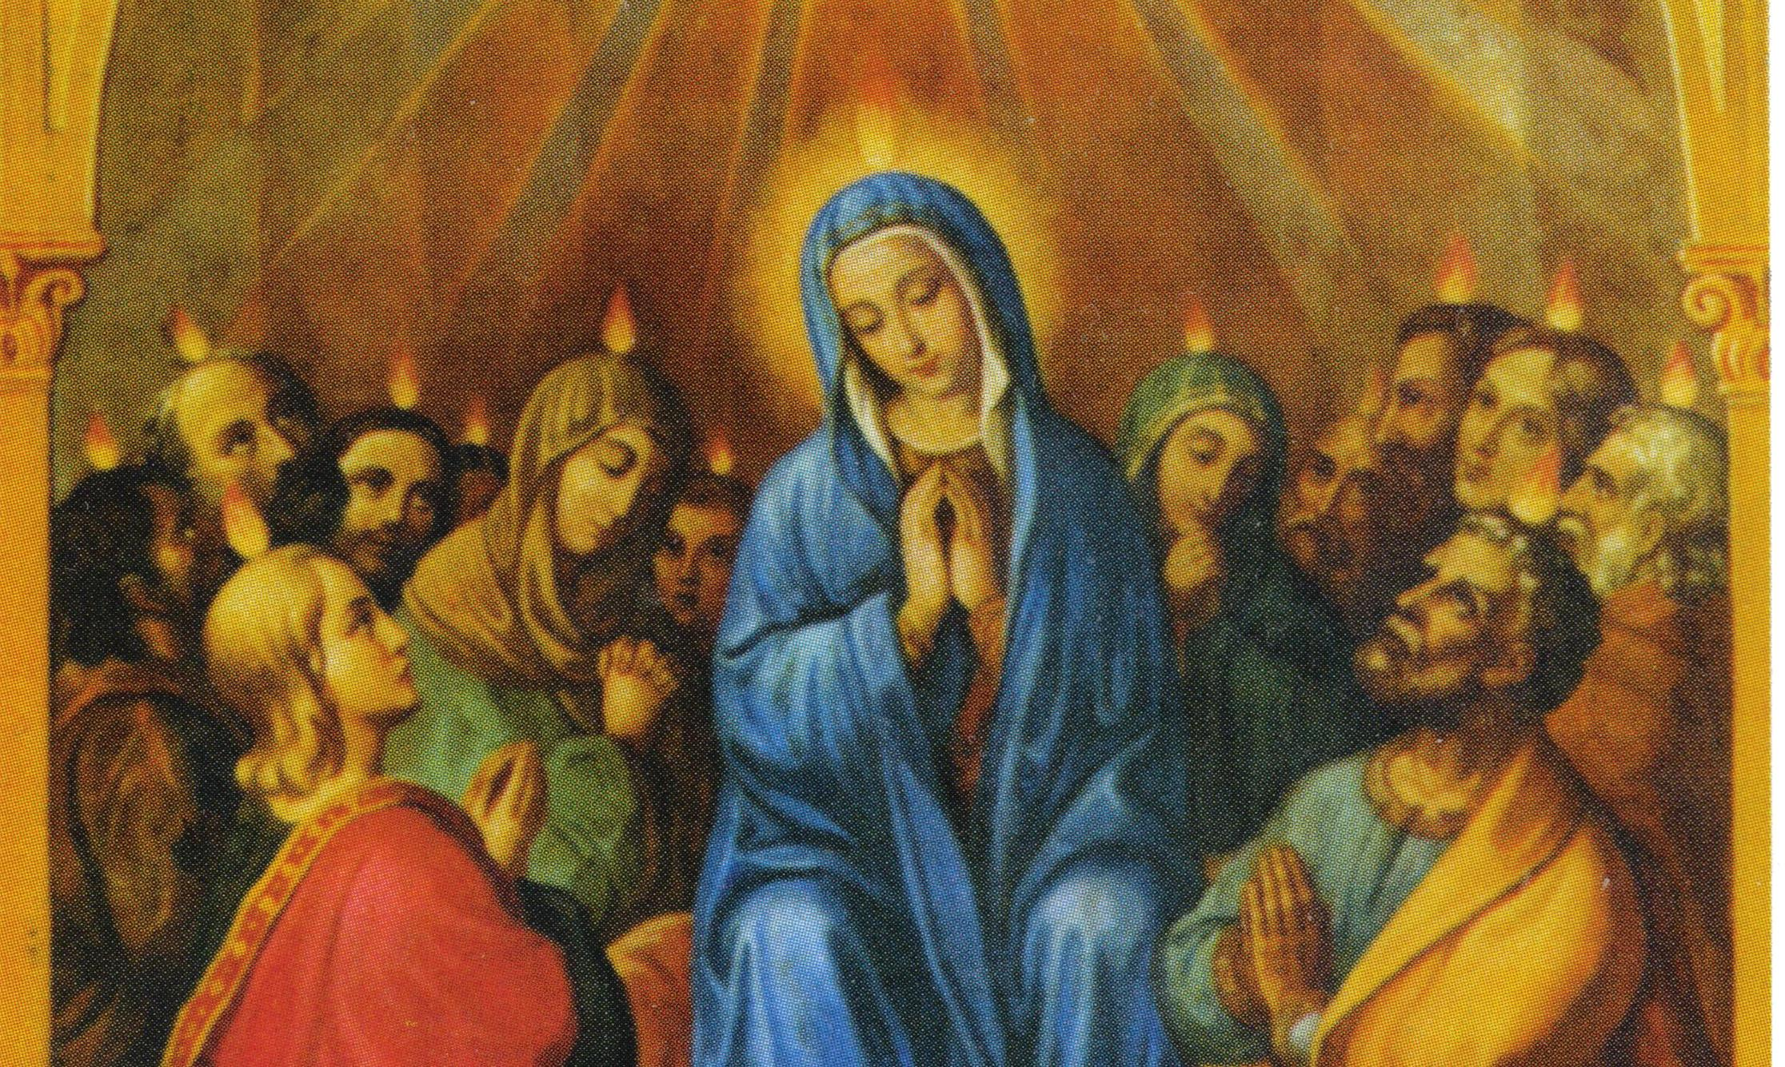
PICCOLI FRATI E SORELLE DI GESU' E MARIA V.V.

www.fratipoveri.net

